旋转编码器
Ec11通常ABC三个引脚其中 C接GND 然后由A、B相位来判断是正转还是反转
D、E 引脚构成按键开关，按下时D、E导通则拉低引脚电平，然后通过软件来计算是短按还是长按；
还有不论正转还是反转可以从其产生的方波计算频率，来测出刚才旋转的速度

正反转的定义是相对的（可由软件/系统约定）其物理本质在于 A、B 两相存在 90° 的相位差：正转时一相超前，反转时则变为滞后，且在每一个高级定时器或部分通用定时器都有一个编码器接口
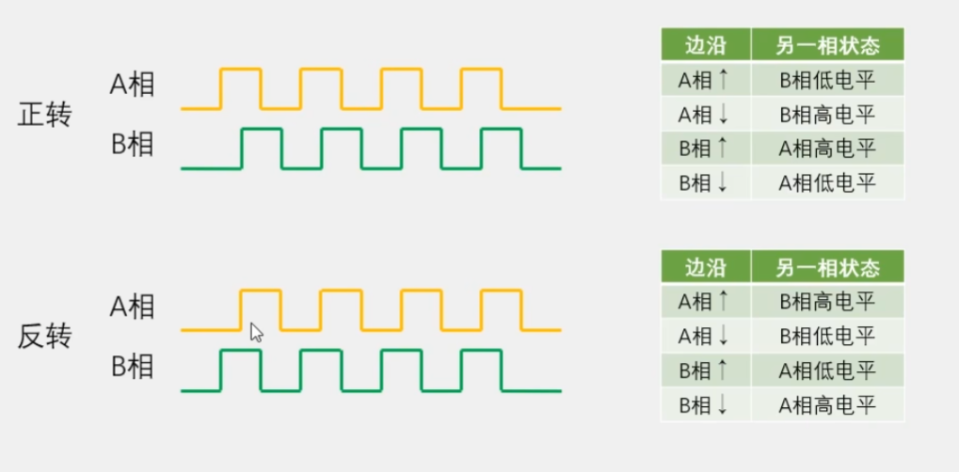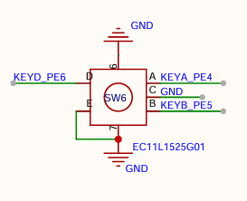
设计思路就是：参考上图右侧的表和时序，先判断一个引脚的状态当产生上升或下降时判断另一个引脚的状态
其中正转右侧的四种状态任意一种都可以用来判断是正转，反转右侧的表任意一种状态都可用来判断是反转

在写代码时需注意：
• 无 RC 滤波：硬件信号带毛刺，软件必须通过**非阻塞周期轮询（如 2ms 采样）避开抖动区。
• 有 RC 滤波：硬件已滤除高频毛刺，软件可直接读取电平或开启外部中断，无需任何消抖延时
且需要注意：2ms 是软件周期轮询的采样间隔（用来高频捕捉旋转）；而按键是通过计算按压持续时间是否大于 20~25ms（时间阈值）来剔除物理抖动毛刺

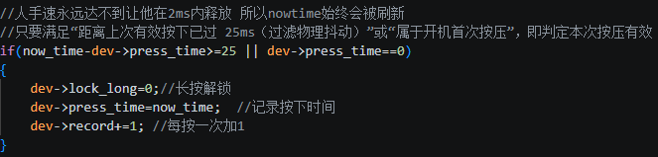
1. 前半句：now_time - dev->press_time >= 25（防抖关卡）
- 计算逻辑：使用当前时刻时间戳减去上一次有效按下的时间戳，算出两次按下的时间间隔
- 设计依据：
  - 物理抖动：按键机械弹片碰撞产生的毛刺通常在 1~10ms 内结束
  - 手速极限：人类极限快速连击的间隔通常也在 50ms 以上
- 判定效果：间隔小于 25ms 一律视为物理杂波直接拦截；只有大于等于 25ms 才判定为真实的人手按压
2. 后半句：dev->press_time == 0（开机通行证）
- 计算逻辑：检查 press_time 是否等于默认初值 0
- 设计依据：单片机刚开机复位时，结构体变量尚未记录过任何有效时间，press_time 默认为 0
- 判定效果：如果是开机后的首次按压，跳过 25ms 间隔校验，无条件直接放行并更新时间基准【为前半句判断做准备】

📝 嵌入式工程笔记：EC11 旋转编码器测速与超时清零机制
一、 为什么要做“超时清零”？
- 问题现象：当手快速旋转旋钮后突然停下，如果代码只在“下降沿触发时”计算速度，由于停下后不再产生新的下降沿，速度变量 speed 会一直停留在上一次计算出的高数值上（速度残留 Bug）。
- 解决方案：引入定时检查，当距离上一次转动超过一定时间（如 500ms）没有新脉冲产生时，判定为手已停止旋转，强制将 speed 刷回0；
二、 超时清零的 3 个核心注意点（避坑指南）
1. 位置必须放在下降沿检测的【外面】
- ❌ 错误做法：将超时判断写在 if(A相下降沿) 语句块内部
  - 原因：手停下后不再产生下降沿，if 内部的代码根本没有机会被执行，超时清零失效
- ✅ 正确做法：放在 2ms 周期轮询函数的主干道上（与下降沿判断平级），保证哪怕没有硬件边沿触发，定时器轮询也能检查超时
2. 超时触发后，必须【同时清零 turn_time】（状态机闭环）
- ❌ 错误做法：超时只执行 dev->speed = 0;不处理 dev->turn_time
  - 隐患：静止后 turn_time 仍停留在旧时间戳，导致后续每一次 2ms 轮询时，now_time - turn_time >= 500 永远成立，CPU 陷入无意义的重复刷零
- ✅ 正确做法：超时成立时，同时执行 dev->speed = 0; 和 dev->turn_time = 0;将时间戳清零，使系统重置回“静止/空闲”状态
3. 理解 dev->turn_time != 0 判断条件的双重身份
turn_time 不仅仅是一个时间戳，它在状态机里充当了状态标志位：
- turn_time == 0（空闲状态）：代表刚开机未旋转，或已超时退回到静止状态。在此时不进行超时差值计算，节省 CPU 资源并防止开机误触发。
- turn_time > 0（活跃状态）：代表刚才捕获到了旋转，正在进行计时等待，此时才需要去计算 now_time - turn_time >= 500。
